出國報告（出國類別：開會）

出席亞洲亞煙煤使用者聯盟
第三屆年會報告

服務機關：台灣電力公司 台中發電廠
姓名職稱：廠長鄭仁和
派赴國家：馬來西亞
出國期間：102.9.30 ~ 102.10.3
報告日期：102.11.07

QP – 08 – 00 F04
行政院及所屬各機關出國報告提要
出國報告名稱：出席亞洲亞煙煤使用者聯盟第三屆年會報告
ˇ
頁數 15 含附件：□是□否
出國計畫主辦機關/聯絡人/電話
台灣電力公司/
出國人員姓名/服務機關/單位/職稱/電話
鄭仁和/台灣電力公司/台中電廠/廠長/（04）26302123 (分機2000)
出國類別：□1考察□2進修□3研究□4實習▓5其他
出國期間：102年9月30日至102年10月03日 出國地區：馬來西亞
報告日期：102年10月 日
分類號/目
關鍵詞：亞洲亞煙煤使用者聯盟
(ASBCUG：The Asian Sub-Bituminous Coal Users Group)
亞煙煤(SBC：Sub-Bituminous Coal)
內容摘要：（二百至三百字）
亞洲亞煙煤用戶聯盟(ASBCUG： The Asian Sub-Bituminous Coal Users Group)由香港中華電力公司成立，配合PRB煙煤用戶聯盟（PRBCUG）創建，成員包括香港中華電力公司、菲律賓EGCO電力公司、香港電燈公司、台灣電力公司、韓國KOSEP電力公司、馬來西亞TNB電力公司和RPB煙煤用戶聯盟之用戶為創始成員。

(ASBCUG) 通常於每年秋天舉辦年度亞洲SBC用戶聯盟會議，藉由會員經驗交流以推廣安全、高效率、經濟的亞煙煤於亞洲使用。第一屆及第二屆於香港舉辦，今年第三屆於馬來西亞檳城舉辦，本文對2013年年會達成之共識及會中發表之專題做一簡要報告。

目 錄
頁次
- 出國緣由……………………………………………………… 3
- 出國行程……………………………………………………… 4
- 出席會議紀要………………………………………………… 5~10
- 心得與建議…………………………………………………… 11~13
- 活動照片及後記……………………………………………… 14~15
- 出國緣由
為因應高熱值煤日益枯褐及降低發電成本，愈來愈多亞洲國家燃煤火力發電廠使用亞煙煤（Sub-Bituminous Coal以下簡稱SBC），且用量逐年增加。
亞煙煤具低熱值、高水份、高揮發份、粒徑小及低灰熔點等特性，使用上具有易自燃、爆燃及造成鍋爐嚴重結碴之潛在風險。
本公司於民國87年開始燃用亞煙煤，隨著經驗累積及因應煤源巿場變化，以台中電廠為例，2012年亞煙煤燃用量約993萬噸(含低灰特低硫環保煤)，佔全年用煤量約54.95％，已成為主要及必要煤源。
100.03.01香港中華電力公司（CLP）仿效美國電力公司燃用懷俄明洲PRB亞煙煤組成之使用者聯盟（Power River Basin Coal User Group），發起亞洲亞煙煤使用者聯盟（Asian Sub-Bituminous Coal users Group，以下簡稱ASBCUP），以利成員間經驗與相關知識之交流，增進亞煙煤運儲與燃用安全，進而提高使用效率及經濟效益。
100年4月中，本公司正式同意加入ASBCUG，與香港中電（CLP）、港燈（HK Electric）、泰國EGCO（Electricity Generating Public Company Limited）、韓國南東電力公司（KOSEP）及馬來西亞TNB（TENAGA NATIONAL BERHAD）為6名創始會員之一，並指派發電處鍾處長炳利為指導委員會代表。
今年為ASBCUG第三屆年會於馬來西亞檳城舉行，本公司派本人台中電廠廠長鄭仁和前往參加。

- 出國行程
本次出國共計四天，行程如下：
102年9月30日 往程：台北 → 馬來西亞檳城
102年10月1日 參加年會專題報告
102年10月2日 參加年會專題報告
102年10月3日 上午參加創始會員檢討會議
下午返程 馬來西亞檳城→ 台北

- 出席會議記要
- 本次年會會議報告專題主要內容共分五大項
  - 安全方面：包括火災及爆炸預防、火災偵測、消防監控功能
及整理與清潔等。
  - 輸煤系統：包括輸送機組件、轉換塔、除塵系統、儲煤管理、
筒倉（Silo）管理、維修策略、混拌方式等。
  - 鍋爐燃燒：包括粉煤機與燃燒優化、NOx控制方法、
鍋爐儀錶等。
  - 亞煙煤特性：自燃、爆炸性、可燃粉塵等。
  - 風險管理：包括系統檢查、預防保養、操作程序、消防系統
功能維持等。
- 各專題報告重點簡述如下：
1.燒煤電廠回收汞排放可能即將立法
報告人：Lesley Sloss, Principal Environmental Consultant,
International Energy Agency - Clean Coal Centre
為解決人為汞排放對人類健康和環境的風險，聯合國環境規劃署（UNEP）2013年2月一項具有全球法律約束力的汞問題文書的談判定案。此公約旨在實現包括廢棄物，產品，氯鹼和黃金開採等行業減少汞排放。而煤炭燃燒是目前汞排放到大氣中最大的單一來源，所以這個行業將面臨降低要求。
雖然尚未具體要求環境署監測，但跡象已顯示，許多燃煤電廠將需要採取對策，以減少汞的排放。
汞在煤燃燒過程中的變化是複雜的，因此選擇在一個工廠的汞控制方式可能不適合另一個工廠。故汞控制的立法，必須有足夠的靈活性，以訂單最適當的法規。
研討會中檢討現行法例，如加拿大，北美，中國，俄羅斯和歐盟的汞排放，並考慮要求環境保護署在亞洲和非洲等國家制定具有法律約束力的文書。提供如何確定最經濟和最有效的成本控制策略指導。
2.Manjung 4超臨界鍋爐
報告人：Ir. Rosli Mohammad Appandi, Head of Boiler & Coal & Ash,
Tenaga Nasional Berhad
超臨界鍋爐技術已大幅提昇，由於其較一般亞臨界機組可有更高效率，進而降低二氧化碳排放量優勢。目前超臨界鍋爐已是電廠業主優先選擇，此簡報介紹TNB超臨界鍋爐成熟的技術。

3. 煤與鍋爐設計的選擇
報告人：Dean Huff, Sr. Associate Mech Engineer, Burns & McDonnell - Energy Division
本報告介紹煤炭對鍋爐設計的影響，以燃煙煤和亞煙煤間差異為探討主軸及研討原設計使用煙煤之鍋爐改變為燃用亞煙煤時可能出現的潛在問題。內容包括煙煤和亞煙煤特性及由煙煤改換為亞煙煤對設備和系統之影響。

4.最佳性能系統之經濟
報告人：Tae-hyung Kim, Senior Manager, KOSEP(Korea South-East Power Co)
電廠業主都知道，工廠的監控系統有很多類似的解決方案，例如，Emap, Etapro，PMAX等性能監測的重要性，因為燃料成本的增加逐漸降低公司的競爭力。KOSEP從來沒有這類程序,為了使性能提升，公司需要成本評估，檢查設備了解性能監控的檢查如何操作，性能設計和設備修改。

5.（PICS）離子點火及燃燒穩定技術在燃煤電廠中的應用
報告人：Pisi Lu, President, SmartBurn, LLC
長期以來燃煤鍋爐在鍋爐啟動時，煤粉點火一直是挑戰議題。於鍋爐啟動過程中利用輕柴油點火及提供加載過程中穩定火焰，但卻有經濟和環保的缺點。
輕油成本遠高於煤，而環保問題則包括更高的粒狀物排放所造成的靜電除塵器效力下降等。
離子點火及穩燃（PICS）技術開發為中國首創，在中國燃煤電廠可減少柴油用量。
PICS技術使用煤粉作為啟動燃料，因此可以減少機組啟動期間柴油浪費，還可以減少顆粒物排放。PICS過去12年在中國進行實地測試。在中國，韓國，印度和俄羅斯已超過600個運轉機組使用。PICS應用的兩個案例研究報告。第一個案例是在韓國新的870MW燃煤機組，第二個案例研究是在中國無油電廠2台600MW機組。使用PICS產生了極大的好處，經濟性，安全性和排放的減少。

6.從硬煤轉換為低級煤的經驗和經濟效益
報告人：Doug Hart, Manager. Firing systems, Alstom Power
越來越多亞洲電力公司尋求降低煤炭營運成本和/或排放策略；將現有機組改燃用低等級煤為燃料，以獲取經濟和環保的效益。唯鍋爐若原非設計燃低等級煤，為了降低二氧化硫和氮氧化物排放量而改燃用低等級煤，需考慮較低等級的燃料可能影響粉煤機及燃燒器性能，鍋爐需作適度修改。本報告介紹兩個由煙煤改用亞煙煤機組實際案例。
7.煤燃燒
報告人：Rod Hatt Coal combustion,Inc
本報告包含基本的煤炭品質分析以及煤炭燃燒之關係。涵蓋工業與元素分析，以及有關自燃，煤的反應和效率。哈氏可磨性指數HGI和工業分析用於了解粉煤機能力，NOx形成與氮含量和反應之間的關係加以探討。燒失量(LOI)測試和碳燃燒亦為研討項目。討論良好的燃燒與低氮氧化物燃燒之間的平衡關係及對燃燒結渣的影響。
8.兩台機組的故事
報告人：Bob Taylor, Secretary and Past Chairman, Board of Directors, PRB Coal Users' Group
兩個高聳的機組，每小時產生2600MW的電力。超過11公里長的輸煤皮帶將煤運送近20層樓高的鍋爐，每部機組設計每年燃燒近2,700,500噸煤炭。
卻發生變壓器火災，輸煤皮帶著火，除塵器爆炸，鍋爐外殼因爐管結渣而撕裂，省煤器破管事故；員工擔心是否因使用不適合燃料，致發生太多的事故，本報告加以報導。

9.ASBCUG13鍋爐燃燒簡報--煤渣形成
報告人：Rod Hatt, President, Coal Combustion, Inc.
本主題是研討煤對煤渣形成的影響，以及燃燒過程對煤渣形成之重要性，並探討灰熔融溫度和灰分的化學特性關係。
煤渣形成與煤的品質及燃燒過程息息相關，本報告將有助於我們理解為什麼低品質的煤通常會比優質煤產生更多的煤渣；燃燒調整對於結渣的形成的防止亦值得研究。
10. 使用AshProSM PC以評估燃煤鍋爐的結渣和積灰
報告人：Pisi Lu, President, SmartBurn, LLC
煤灰沉積在爐管傳熱表面一直是燃煤鍋爐困擾問題之一，尤其是燃燒亞煙煤鍋爐更甚。煤灰沉積，不僅影響熱量傳輸速率及維修工作增加，甚至導致計劃外停機，也可能增加爐管腐蝕金屬表面風險。SmartBurn®開發工具，稱為AshProSM的灰行為。AshProSM灰行為模型集成3-D與SmartBurn®的計算流體動力學（CFD）建模。它採用鍋爐設計和運轉情況，以及計算機控制的掃描電子顯微鏡（CCSEM）和X射線螢光光譜儀（XRF）分析，可評估局部結渣和煤灰粒徑分佈及化學成分。
11. 鍋爐底灰系統改善，以減少污水排放
報告人：Sam Leung, Engineer I, Materials Handling, Hongkong Electric Company LTD
自1995年以來，Lamma發電廠燃煤鍋爐已加裝深層刮板於底灰輸送系統。停止原使用循環水冷卻和循環設計，大幅降低污水排放到大海量，也增加了工業用底灰量。這也比傳統的非循環海水除灰系統更環保。本文介紹我們的經驗，使用深層刮板底灰輸送機系統的操作和維護。
12.科技發展Fuelization應用於火力電廠污水處理廠處理污泥
報告人：Yeo Jeong Su, Senior Manager, KOSEP(Korea South-East Power Co)
韓國東南電力有限公司（KOSEP）發電集團，先後開發了火力電廠與當地政府和小企業使用fuelization污水污泥的技術。係利用電廠過熱蒸汽處理污水污泥降低對環境的污染，，這是新的技術。KOSEP計劃利用這一技術建立一個示範工廠。設施興建後，可減少垃圾填埋場的污水污泥的處理成本，並有助於當地政府的地方財政改善，且減少煤的消耗，並顯著降低了燃料成本。
13 青山發電廠經驗分享:煙道的選擇性觸媒反應器（SCR）
報告人：Derek Li, Engineer I, Castle Peak Power Station Operation Department, CLP Power Hong Kong Limited
自2009年以來CPPS於4部680MW亞臨界於鍋爐煙道安裝SCR，以控制NOx排放濃度。觸媒反應器元件放置於集塵器上游和高粉塵煙氣流徑中。經過多年的運轉，觸媒反應器元件上煤灰堆積甚至堵塞。這導致脫硝的性能降低及鍋爐可用率降低。本次演講將分享在這個問題經驗和補救方法。
14. 控制粉塵排放的化學物質的作用
報告人：Andy Hunter, Director of Operations - Asia, Benetech Inc.
發電廠，港口，碼頭，地下採礦及地面採礦作業都有一個共同點，需要面對來自揚塵或粉塵的挑戰。從空氣品質和環保問題，健康和安全問題，由於材料損失，減少了生產時間和設備過早磨損導致營運成本上升，。本次演講討論國家的最先進的化學抑塵技術，包括各種類別的化學品，技術，有效地運用這些化學物質來控制灰塵和化學粉塵，解決揚塵或粉塵問題。報告內容包括三個案例研究，展現了現實世界中化學抑塵劑應用的有效性。
化學抑塵劑使用已超過30年，化學配方和應用系統的進步，可滿足今日更嚴格的煙塵排放標準。
15. Lamma發電廠的揚塵控制和監測
報告人：Bernie Lee, Senior Materials Handling Engineer, Hongkong Electric Company LTD
我們都生活於乾淨的空氣和湛藍的環境中，燃煤電廠揚塵控制是一個普遍問題。當煤被送達發電廠接收處時，就開始接受處理的挑戰。香港電燈公司於本文提出持續致力於實施發電廠的煤場的粉塵控制措施。
16風險管理計劃
報告人：Jeff Callihan, Business Development Manager, Conspec Controls
燃用含硫量較低的煤變得越來越流行，火災和爆炸則隨著
煤裝卸作業越來越多的關注。同時控制粉塵的設施變得非常重要，良好的風險管理計劃將包括監測有毒和可燃氣體。本文討論了如何正確使用CO監測系統，檢​​測和減輕潛在的火災和危險。包括不同地區的煤炭裝卸作業可以受益於這樣的系統，系統中的設備類型，典型的通信選項，並建立警報基礎上的歷史背景資料。
17.應變準備:解決系統方案
報告人：Michael Greiner, President, Hazard Control Technologies, Inc.
輸煤、發電、等系統必須注重消防問題， 火災探測和滅火系統，可用來解決今天的工業危險。廠房內的每個位置和每個危險位置需要特殊的檢測和滅火設備。選擇錯誤的工具或工具組合，可能加大火勢，工廠人員，工廠運營風險和危害。本次演講回顧世界各地的多個事業採取的辦法來解決這個問題，即早期的火災檢測手段，裝備設施，並提供培訓，程序和適當的工具，以解決危害安全而最有效率和效益的方法。本演講討論在美國新的研究和測試數據，有效的方法並會檢討最近的一些案例研究，供吸取經驗教訓。

- 心得與建議
個人能有機會參加ASBCUG第三屆年會與其它會員國分享使用經驗與心得，個人獲益不少，也希望對公司亞煙煤營運有正面效果，以下係個人參加年會後針對台中電廠現狀之心得與建議：
  - 高熱值澳洲煤與低熱值亞煙煤特性分析與應用建議
公司現有燃煤電廠鍋爐係以煙煤為設計煤，依公司目前進口煤來源分析，大部份澳洲煤及少部份印尼煤及大陸煤符合設計煤規範，其它煤源則不符規範，尤以亞煙煤更大幅偏離設計煤質，兩種煤源特性及優缺點敘述如下：
(一)澳洲煤特性及其優缺點
澳洲煤普遍特性為高熱值、低水份（表面水份及固有水份），高燃料比（燃料比＝固定碳÷揮發份，高燃料比表示固定碳高而揮發份低）、高灰份、高灰熔點溫度（Fusion Temp）及高灰刮蝕性（Erosion）等特性，其燃用結果敘述如下：
1.低水份、高燃料比：
(1)於鍋爐燃燒後產生高氮氧化物排放濃度，必須藉由大量注氨以控制排放濃度於法規值，唯大量注氨結果導致下列不樂見結果：
a. SCR下游空氣預熱器(Air Heater)形成硫酸銨（NH₄）₂SO₄及硫酸氫氨NH₄HSO₄之所謂ABS（Ammonia By Sulfate）堵塞，衍生送風機、引風機、一次風扇等耗用電力增加及空氣預熱器燃氣出口溫度上升、鍋爐效率下降。
b.堵塞嚴重時機組必須降至半載以下執行空氣預熱器水洗，造成發電損失及增加操作風險。
c.注氨量高有致靜電集塵極線被包覆，甚至飛灰中殘餘濃濃氨氣味道之情事。
d.注氨量為地方政府管制項目之一，以台中電廠為例每小時不得高於250公斤，若超過需採降載因應。
e.高燃料比表示揮發份低；低揮發份表示燃燒性差，燃燒後致灰中可燃物（UBC：Unburned carbon）高、排煙溫度高、過熱器、再熱器噴水量增加、爐管金屬溫度高等負面之結果。

(2)高灰份
澳洲煤平均灰份在15%左右，灰色佳有助灰去處，唯若飛灰巿場疲弱，則造成灰去處之困擾，必需排海，造成灰塘負荷及灰處理工作增加、維護費用增加之困擾。
灰份高亦造成靜電集塵器（EP）之負荷增加致不透光率（Opacity）上升甚至超限而被迫減載運轉之虞。
又澳洲煤煤灰其刮蝕率（灰中二氧化矽與三氧化二鋁比）普遍偏高，對爐管造成刮蝕致管材壽命降低。
(二)低熱值亞煙煤
低熱值亞煙煤特性洽與高熱值澳洲煤恰相反，低熱值、高水份、低燃料比、低灰份、低灰熔點溫度及低灰刮蝕性，於鍋爐燃燒結果為煙囪水蒸汽帶走之熱損失增加致鍋爐效率較低、低氮氧化物生成量（注氨量減少、AH堵塞機率降低）、低過熱器再熱器噴水量、低灰未燃碳、低爐管刮蝕等等與澳洲煤相較互為優缺點。
(三)建議
高熱值澳洲煤與低熱值亞煙煤互為優缺點，卻有相輔相成，優缺點互補之關係，適當比例分倉混燒可維持機組滿載運轉而用煤量不致偏高且燃氣溫度、過熱器噴水減溫量、灰量、NOx生成量、灰中未燃損失佔比、爐管刮蝕、爐管結碴等等適中之相得益彰之結果。
唯分倉之比例究是高亞煙煤佔比高較佳或澳洲煤佔比高較佳，建議委請專業機構與電廠共組團隊研究，以定最佳混燒模式。
  - 低熱值亞煙煤經濟效益是否較高熱值澳洲煤佳？
本屆年會與會會員皆有共識，燃用亞煙煤具有經濟效益，依公司採購預估相同熱值前提下，一般亞煙煤平均到岸價格約為非印尼高熱值煤83％，唯若加計其它所謂衍生費用是否仍具經濟效益優勢，建議委請綜研所與電廠共組團隊研究。
  - 如何防止亞煙煤輸送過程爆燃
亞煙煤因高水份、高揮發物且粒徑小，輸儲過程易生煤塵飛揚，落料而致發生爆燃情事。
於預防爆燃事件發生可由治本與治標兩方面著手，分述如下：
(一)治本方面：
1.改善煤輸送設備於輸送過程減少落料；台中電廠正針對輸煤皮帶之清潔器、裙擺、落料槽、皮帶偏斜等關健設備進行改善。
目前已委請專業廠商擇積落料較嚴重之皮帶一條，進行改善，若成效良好將水平展開至全廠輸煤皮帶。
2.抑塵設備
已完成多條皮帶抑塵設備功能診斷，關健設備如濾網、噴嘴頭進行改善，將繼續全面展開。
(二)治標方面：
及早發現火災並及時予以撲滅防止燃燒事件擴大。
目前已委請專業廠家來廠診斷輸煤皮帶火災偵測及滅火系
是否有不足之處。
診斷結果認為目前火災偵測線(感溫線)裝設位置不當且若滾輪區著火無法及時偵測。
對策：已選擇一條較重要輸煤皮帶提供改善計劃，若成效良好將全面展開。
  - 其它
  - 鍋爐吹灰器設置之數量必須較燃用煙煤多，尤以爐膛上方之輻射對流過熱器區，若未設置吹灰器，應加以增設，減少結碴產生。（台中電廠機組已加裝）
  - 粉煤機出口溫度須較一般煙煤低，建議粉煤機一次風進口溫度不超過280⁰C，防止粉煤機爆燃發生（台中電廠己增設警報及自動連鎖保護）。
  - 燃燒性佳，故粉煤機出口粉煤細度可較一般煙煤粗，以瀰補粉煤機因水份高所降低之容量。
  - 因水份高、揮發份高、堆儲時易生自燃現象必須謹慎處理，先進先出應是首選對策；遇小自燃時，即應加處理；輸送時更加留意著火及塵爆。較長時間堆儲時應壓實以降低發生自燃之機率。
  - 粉煤機排碴槽增設連續攝影設備，並將畫面拉至控制室連續監視，遇有燜燒即時處理，以防止發生爆燃。

附錄:參加活動照片
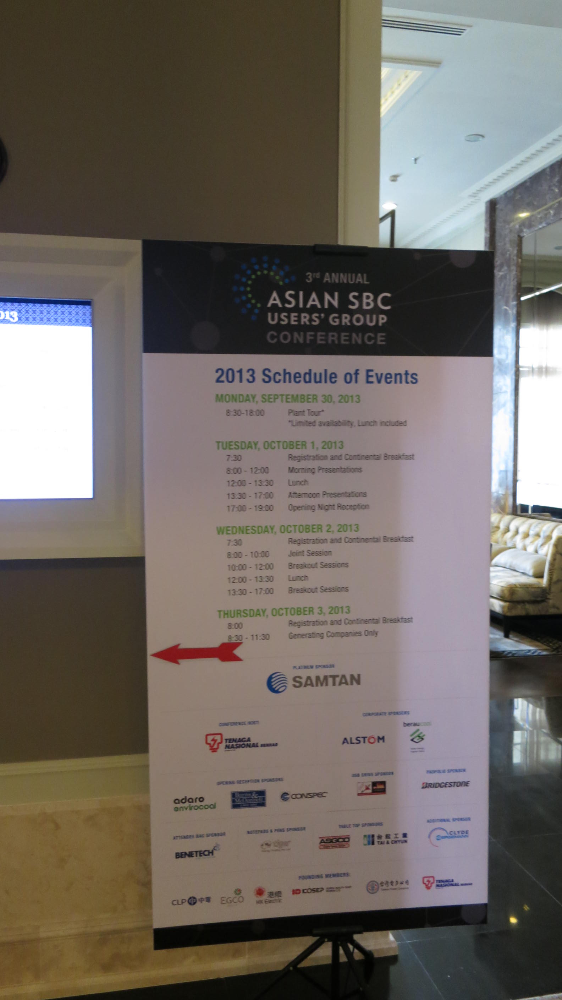

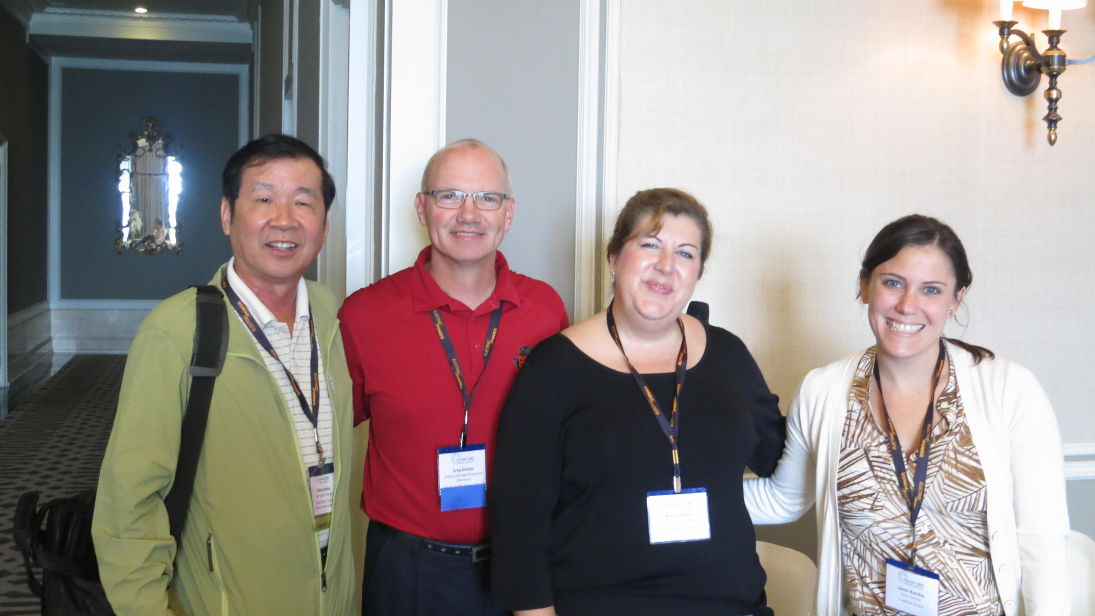

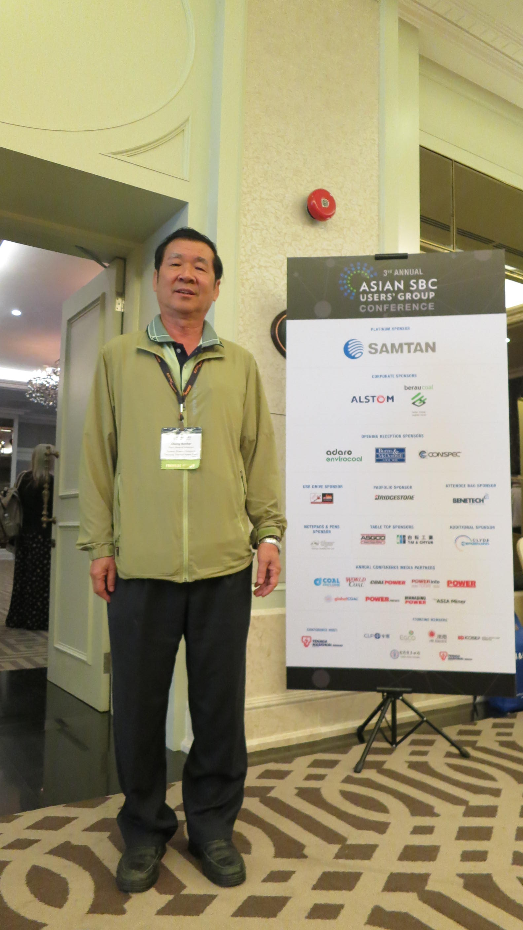

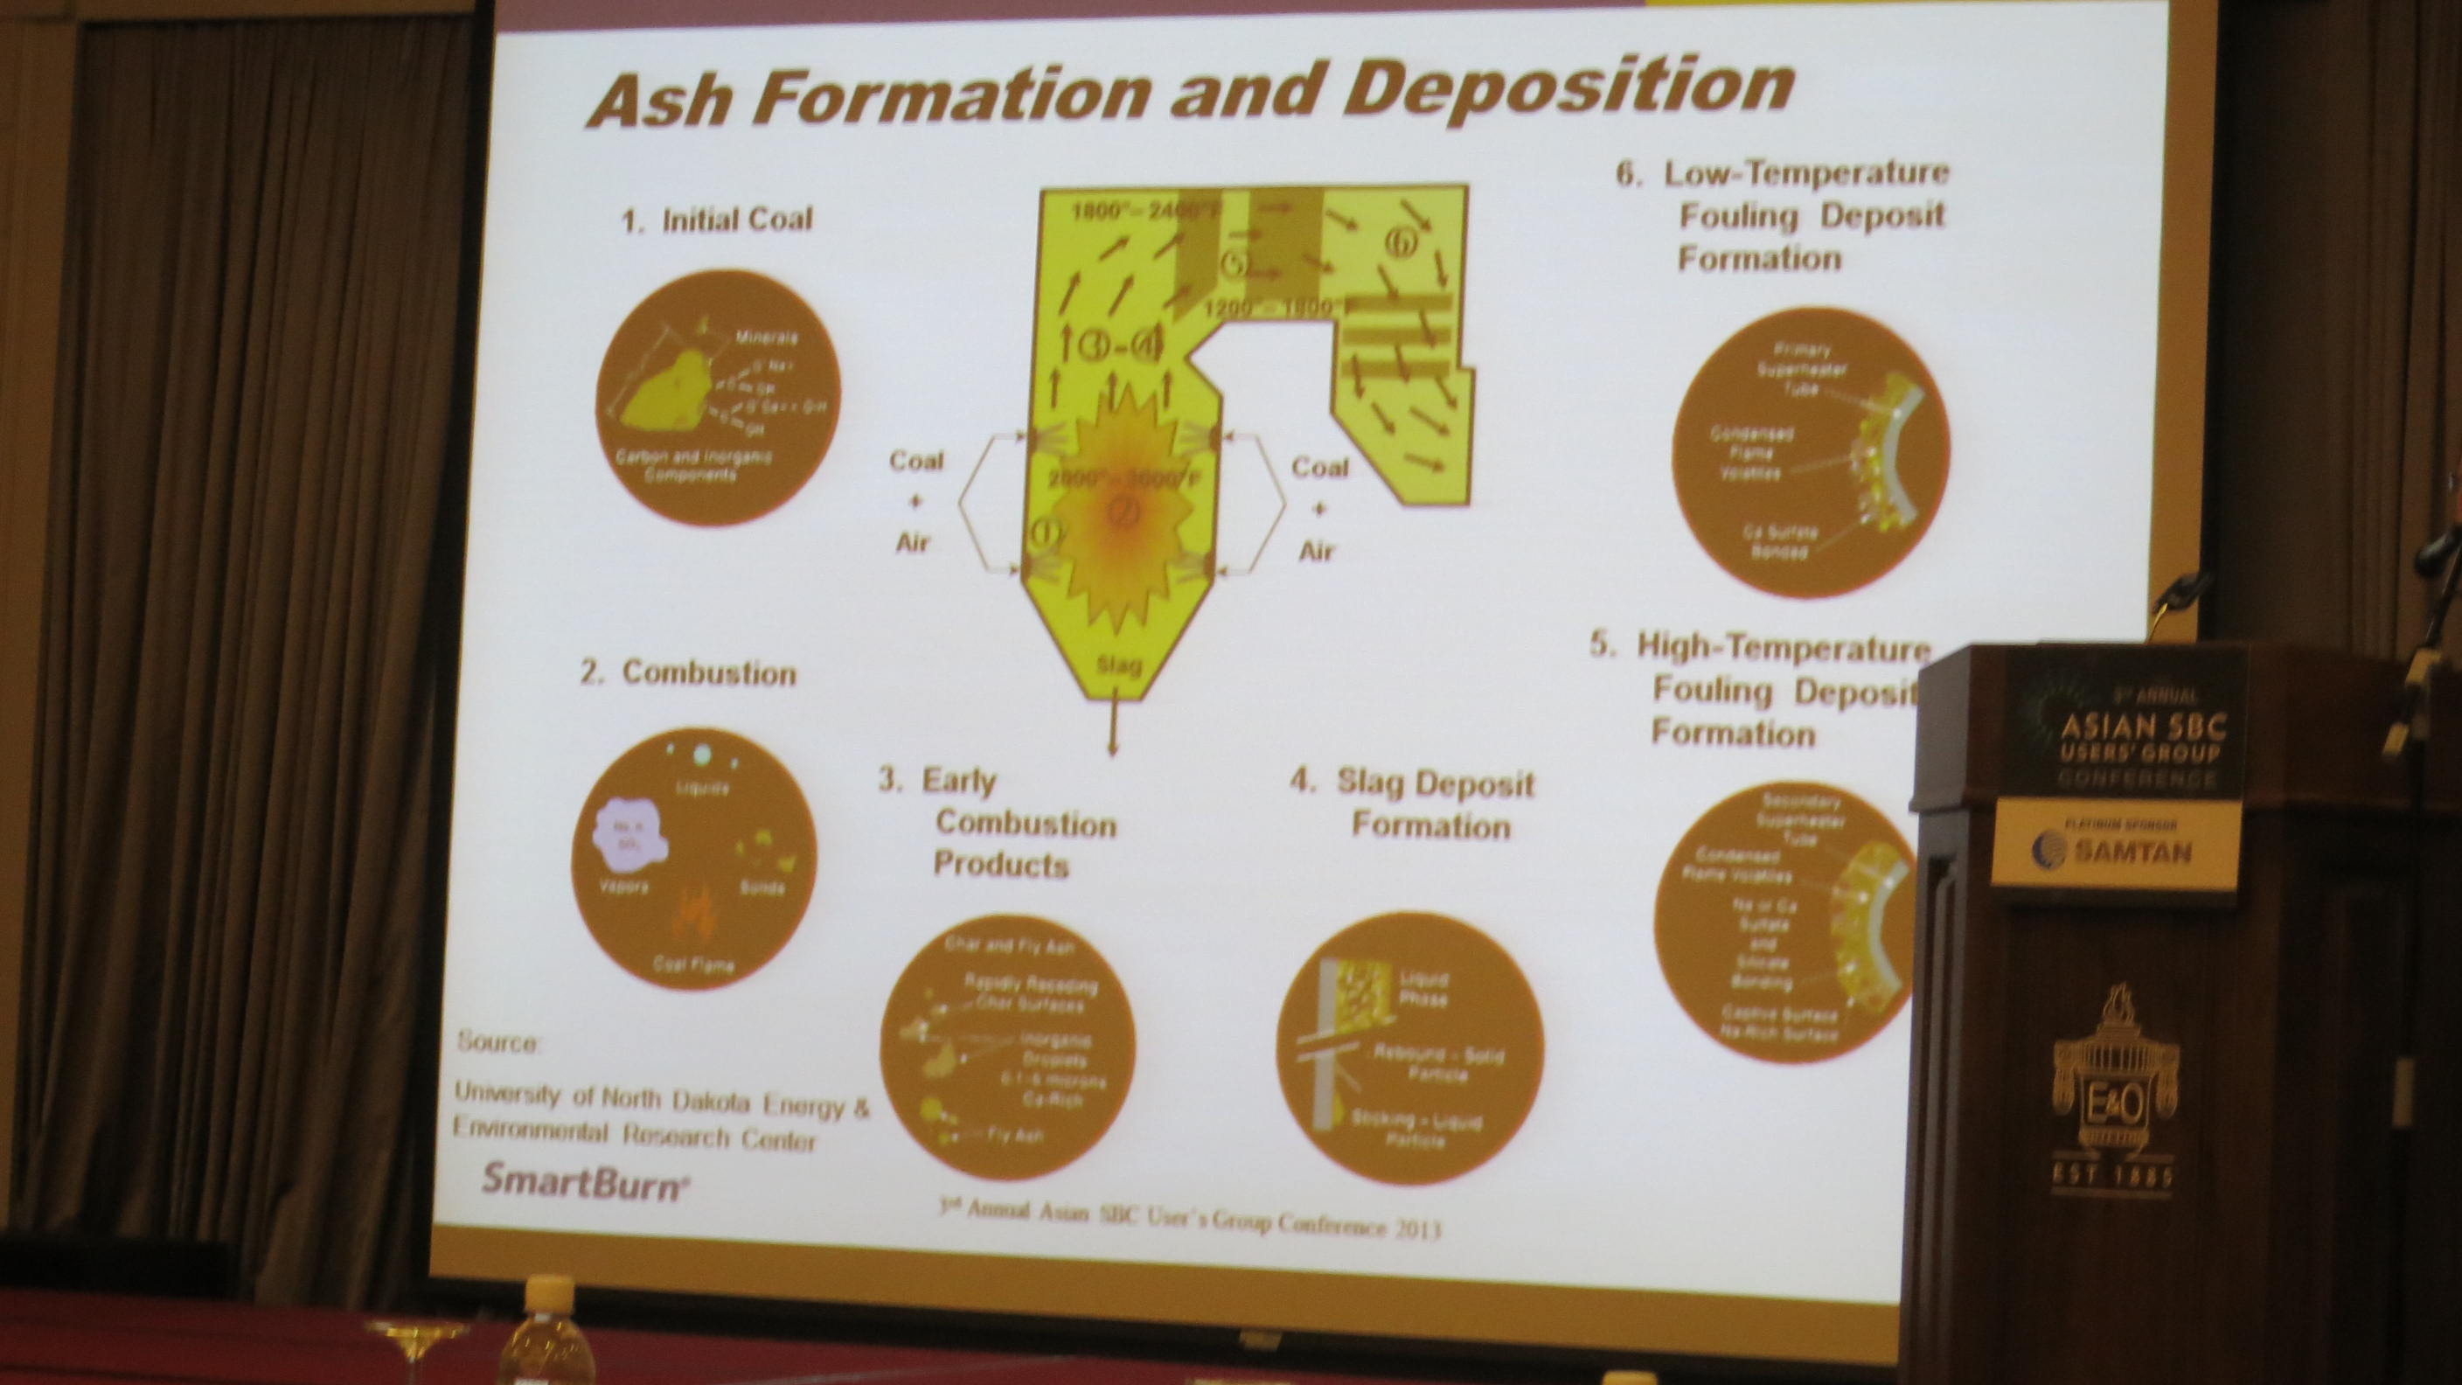
後記
以上係個人參加第三屆ASBCUG年會出國報告
期盼本報告對公司低熱值亞煙煤營運能有所助益，
也感謝各級長官厚愛，本人得有機會參加盛會，
特致謝忱。

